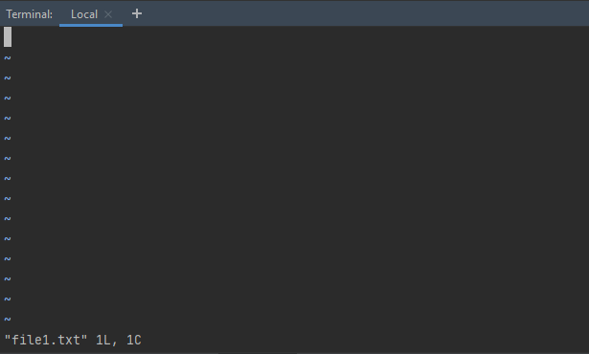

Открыл file1.txt с помощью редактора vim

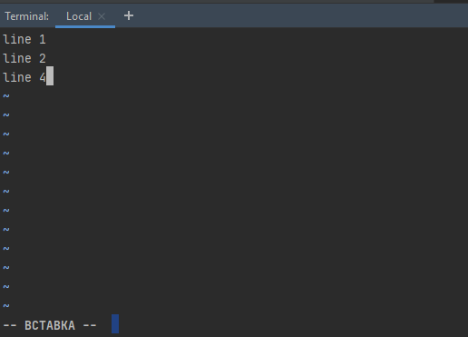

В режиме редактирования «I» вношу изменения в файл после чего закрываю файл с сохранением в режиме команд «wq»

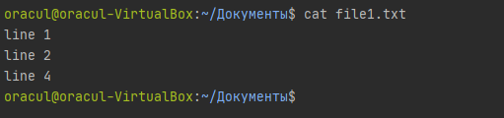

Проверяю содержимое файла через терминал

Далее вновь открываю file1.txt для внесения правки, закрываю файл с сохранением

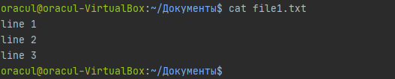

Результат проверяю

Режим вставки(редактирования) – переключение режима «I»

Режим команд переключается при выходе из режима Вставки клавишей «esc»

В режиме команд:

w – записать файл

wq – записать и закрыть файл

q! – закрыть файл без сохранения